辽宁省勘察设计协会文件

辽勘设协［2017］第18号

关于举办中华建筑文化大讲堂的通知

各有关单位：
为了传承和弘扬优秀传统建筑文化，贯彻落实中共中央办公厅、国务院办公厅《关于实施中华优秀传统文化传承发展工程的意见》，推动辽宁地区传统建筑文化及历史文化、名城、名村、名镇的建设及保护发展，为社会培养更多热爱传统建筑文化的人才，中设协传统建筑分会决定举办中华建筑文化大讲堂活动。
本次大讲堂活动（辽宁站）由中设协传统建筑分会主办，辽宁省勘察设计协会承办，沈阳建筑大学建筑与规划学院、辽宁省建筑设计研究院有限责任公司和中国建筑东北设计研究院有限公司协办。
现将具体安排通知如下：
一、讲堂时间及地点安排
报名时间：2017年6月16日 - 6月26日
报道时间：2017年7月2日 上午 08:30 - 08:50
讲堂时间：2017年7月2日 上午 09:00 - 12:00
下午13:30 - 17:00
地 点：沈阳建筑大学 新宁科学会堂
二、讲堂内容
1.中国传统建筑设计发展现状及各时期代表建筑介绍；
2.传统建筑保护、复原、修缮等技术方法与案例；
3.传统建筑思想在当代建筑设计中的应用；
4.辽宁传统建筑总体特征及历史文化名城、名村、名镇、历史街区的保护与可持续发展理论与实践；
三、主讲专家
马炳坚：中国勘察设计协会传统建筑分会会长
胡 石：东南大学建筑遗产保护规划设计院副院长
屈培青：中国建筑西北设计研究院总建筑师
朴玉顺：沈阳建筑大学教授，博士生导师
四、参加人员
各设计院、规划院的建筑及规划专业设计人员，高校建筑学、规划专业教师及学生，施工图审查相关专业技术人员，各级建设行政主管部门负责建筑及规划的工作人员，可通过电话、邮件等方式报名，名额有限，额满为止。
参加本次讲堂的辽宁省注册建筑师可记入本人继续教育选修课学时，需同时登陆辽宁建设执业信息网(http://www.zczx.lnjst.gov.cn/)的继续教育报名系统，点击进入辽宁省建设执业人员继续教育培训考试监管系统进行报名登记。
本次讲堂为公益活动，免收任何费用，请学员自行安排食宿。
五、联系方式
辽宁省勘察设计协会
地 址：辽宁省沈阳市和平南大街84号
联系人：尤立岩、谭 晨、李雄飞
电话/传真：024-23398786 15502470776
邮 箱：lnkcsjxh@163.com

辽宁省勘察设计协会
2017年6月14日
路线图：
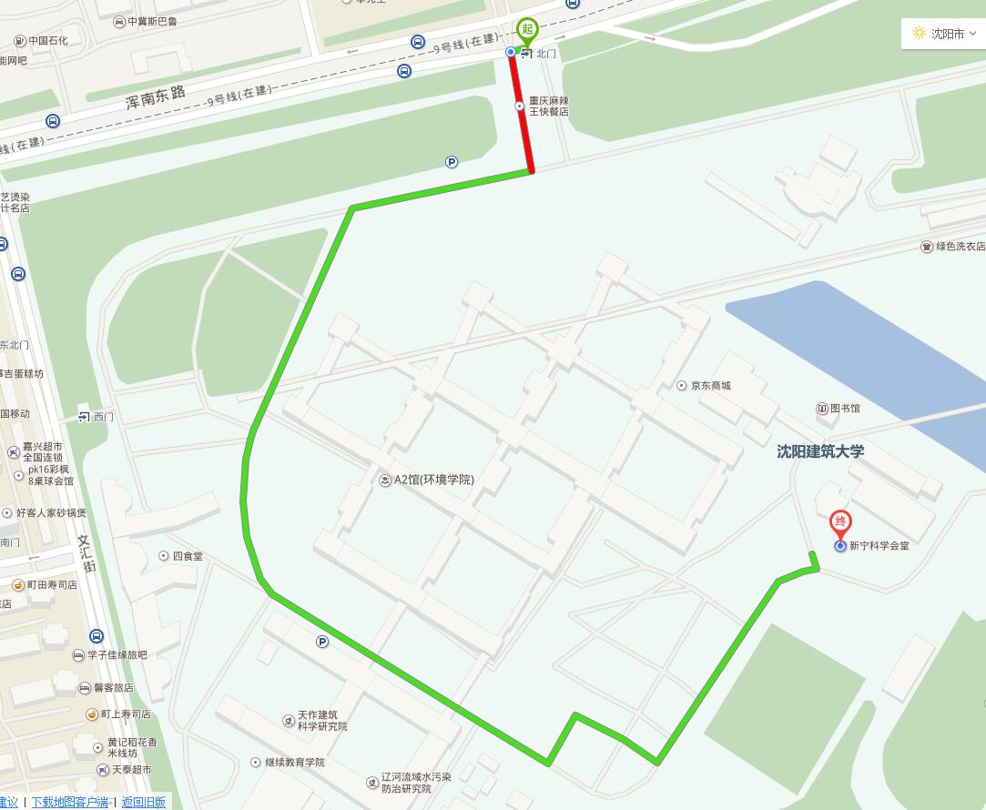

附件1：
中华建筑文化大讲堂参加回执表
单位名称 |  | 参加人数
联 系 人 |  | 联系方式
姓 名 |  | 电 话
姓 名 |  | 电 话
姓 名 |  | 电 话
姓 名 |  | 电 话

附件2：
中华建筑文化大讲堂（辽宁省注册建筑师）参加回执表
单位名称
姓 名 |  | 手 机
注册专业 |  | 注册执业编号

